

 

ROTINA DO BERCÁRIO

QUARTA-FEIRA 09-09-2020

**HORA DA CANÇÃO**

* Iniciar a aula com a música: Quando chega o outono. (Vídeo no blog)
* Momento da atividade: Colagem. (Vídeo no blog)

Momento de higienização. (Troca de fraldas**)**

 Hora do lanche 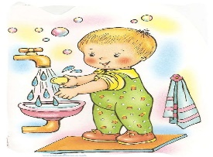Escovação e higienização  Soninho Momento da higienização

* Momento da história: Gotinhas de Chuvas .( Vídeo no blog).

Saída.